PRZE-23

|  |  |
| --- | --- |
|  |  |
|  |  |

1. Dar clic en el modulo de Previsualizar

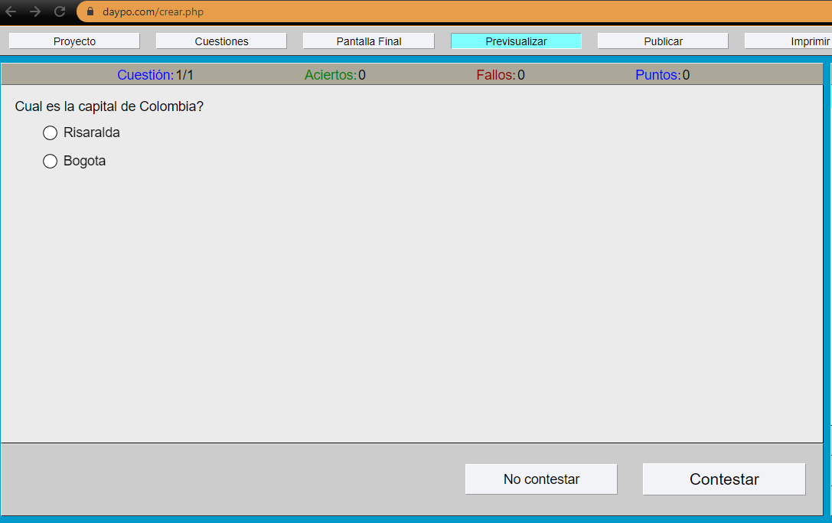

1. Seleccionar la opción 2

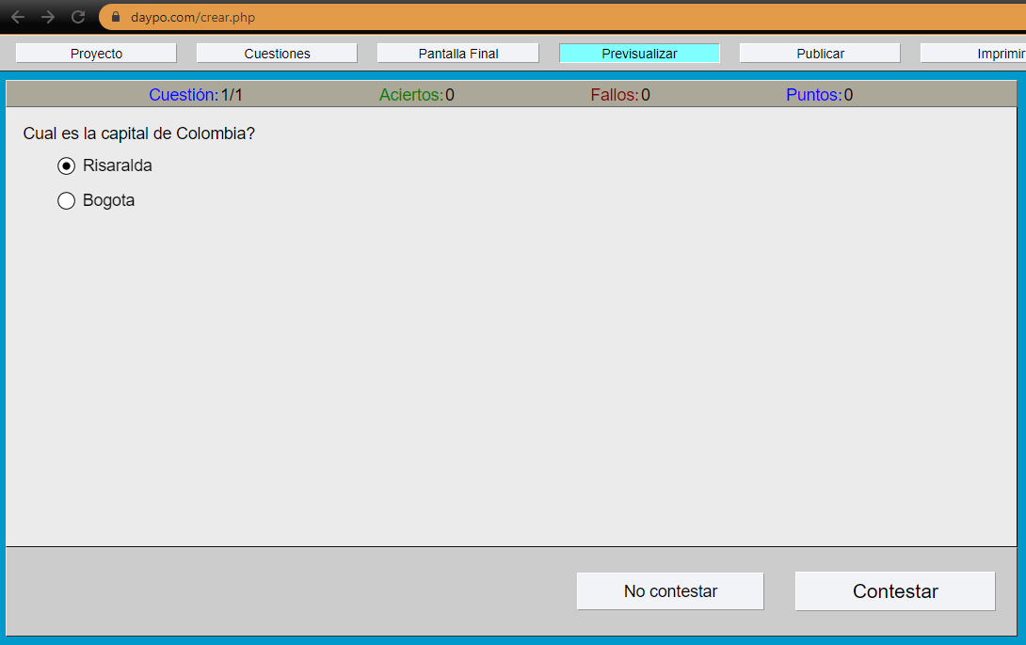

1. dar clic al botón "contestar"

